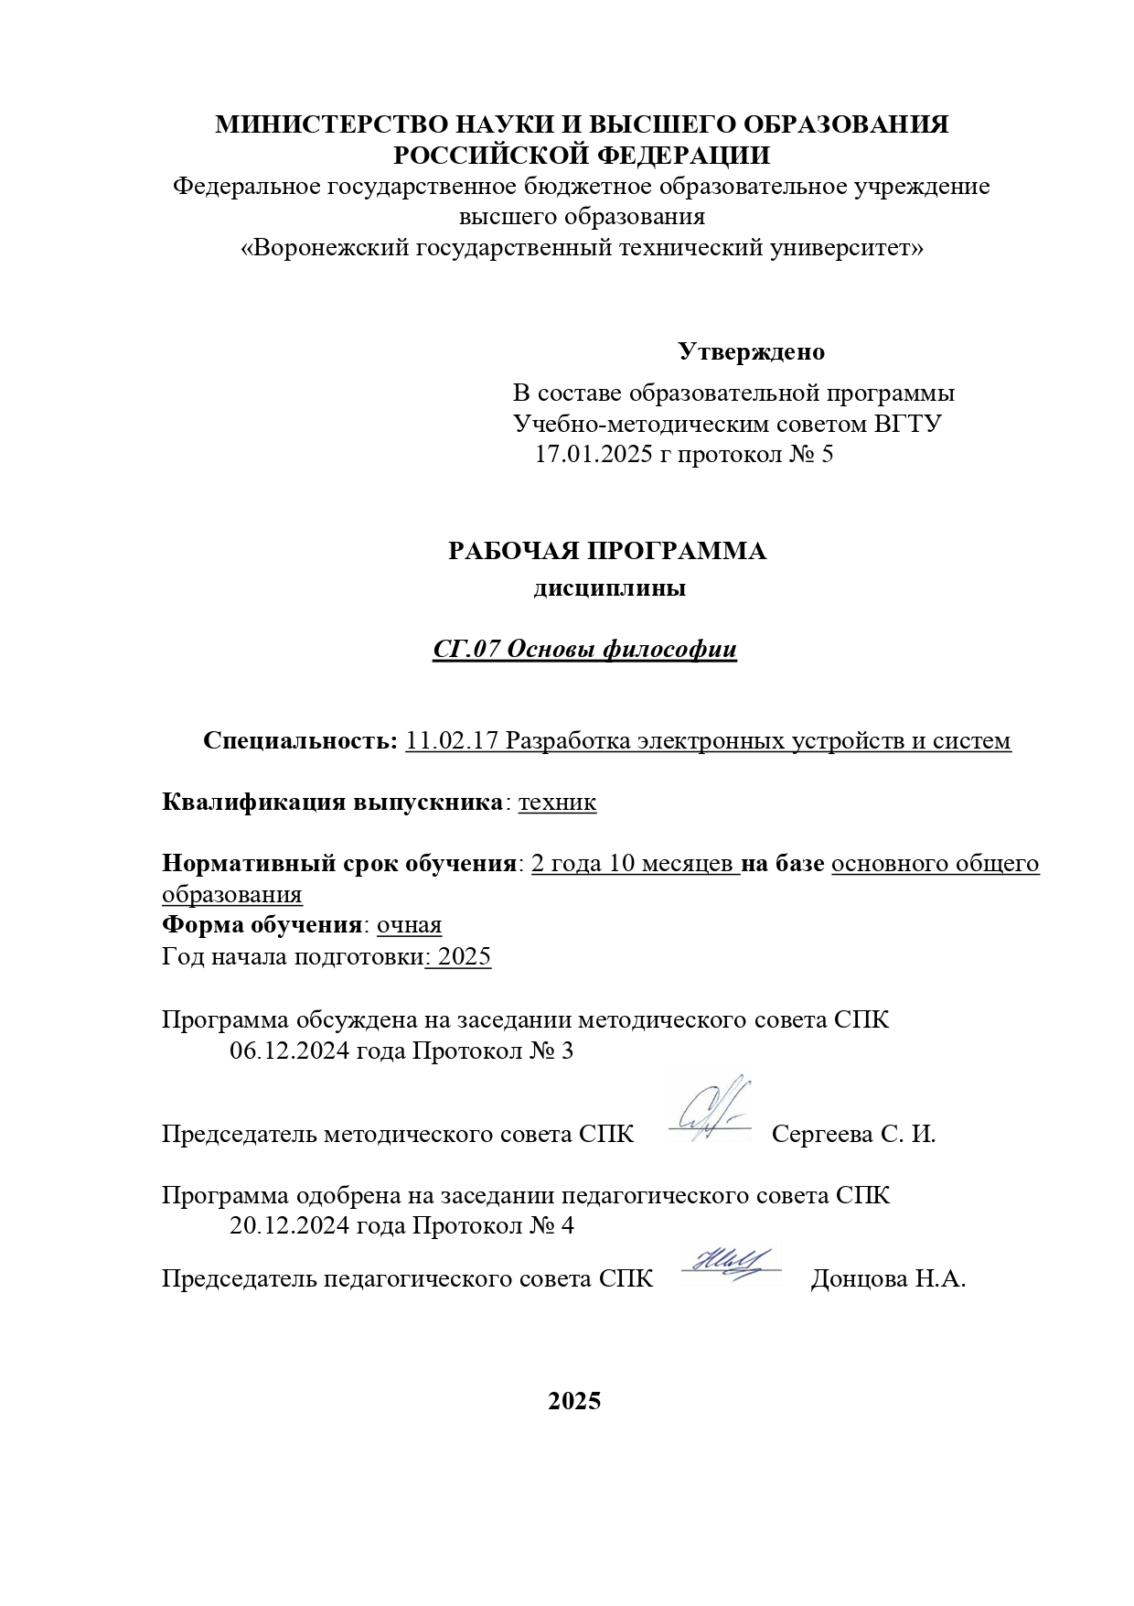
Программа дисциплины разработана на основе Федерального государственного образовательного стандарта по специальности среднего профессионального образования
11.02.17 Разработка электронных устройств и систем

Утвержденным приказом Министерства Просвещения Российской Федерации от 2.06.2022. г. №392

Организация-разработчик: ВГТУ

Разработчики:
Попова Мария Сергеевна, кандидат исторических наук, преподаватель
Ф.И.О., ученая степень, звание, должность

СОДЕРЖАНИЕ

1 ОБЩАЯ ХАРАКТЕРИСТИКА ПРОГРАММЫ ДИСЦИПЛИНЫ 4
1.1 Место дисциплины в структуре основной профессиональной образовательной программы 4
1.2 Требования к результатам освоения дисциплины 4
1.3 Количество часов на освоение программы дисциплины 5
2 СТРУКТУРА И СОДЕРЖАНИЕ ДИСЦИПЛИНЫ 5
2.1 Объем дисциплины и виды учебной работы 5
2.2 Тематический план и содержание дисциплины 6
3 УСЛОВИЯ РЕАЛИЗАЦИИ ДИСЦИПЛИНЫ 8
3.1 Требования к материально-техническому обеспечению 8
3.2. Перечень нормативных правовых документов, основной и дополнительной учебной литературы, необходимой для освоения дисциплины 8
3.3 Перечень программного обеспечения, профессиональных баз данных, информационных справочных систем ресурсов информационно-телекоммуникационной сети «Интернет», необходимых для освоения дисциплины………………………8
3.4. Особенности реализации дисциплины для обучающихся из числа инвалидов и лиц с ограниченными возможностями здоровья 8
4 КОНТРОЛЬ И ОЦЕНКА РЕЗУЛЬТАТОВ ОСВОЕНИЯ ДИСЦИПЛИНЫ 10
5 РАЗРАБОТЧИКИ………..…………………………………………………….13
6 ЛИСТ АКТУАЛИЗАЦИИ……………………………………………………..14

1. ОБЩАЯ ХАРАКТЕРИСТИКА ПРОГРАММЫ ДИСЦИПЛИНЫ
«Основы философии»

  - Место дисциплины в структуре основной профессиональной образовательной программы
Дисциплина «Основы философии» относится к «Социально-экономическому циклу» учебного плана.

1.2. Требования к результатам освоения дисциплины:

В результате освоения дисциплины обучающийся должен уметь:
- У1 применять знания в жизни, чтобы нравственно, ответственно относиться к миру, своей деятельности;
- У2 ориентироваться в наиболее общих философских проблемах бытия, познания, ценностей, свободы и смысла жизни как основе формирования культуры гражданина и будущего специалиста.

В результате освоения дисциплины обучающийся должен знать:
- З1 основные категории и понятия философии;
- З2 роль философии в жизни человека и общества;
- З3 основы философского учения о бытии;
- З4 сущность процесса познания;
- З5 основы научной и философской и религиозной картин мира;
- З6 об условиях формирования личности, о свободе и ответственности за сохранение жизни, культуры, окружающей среды;
- З7 о социальных и этических проблемах, связанных с развитием и использованием науки, техники и технологий.

В результате освоения дисциплины обучающийся должен иметь практический опыт
- П1 - создания стандартного продукта письменной коммуникации простой структуры на основе заданной бланковой формы, а также грамотно устно и письменно излагать свои мысли по профессиональной тематике на государственном языке

Изучение дисциплины направлено на формирование у обучающихся следующих общих компетенций:

ОК 04- Эффективно взаимодействовать и работать в коллективе и команде.
ОК 05 - Осуществлять устную и письменную коммуникацию на государственном языке с учетом особенностей социального и культурного контекста.

ОК 06 - Проявлять гражданско-патриотическую позицию, демонстрировать осознанное поведение на основе традиционных общечеловеческих ценностей, в том числе с учетом гармонизации межнациональных и межрелигиозных отношений, применять стандарты антикоррупционного поведения.

1.3. Количество часов на освоение программы дисциплины:
Максимальная учебная нагрузка – 38 часов, в том числе:
Вариативная часть - 38 часов.

2. СТРУКТУРА И СОДЕРЖАНИЕ ДИСЦИПЛИНЫ

2.1. Объем дисциплины и виды учебной работы

Вид учебной работы | Объем часов | В том числе в форме практической подготовки
Объем работы обучающихся в академических часах (всего) | 38
Объем работы обучающихся во взаимодействии с преподавателем (всего) | 36
в том числе:
лекции | 18
практические занятия | 18
Самостоятельная работа Обучающегося (всего) с обоснованием расчета времени, затрачиваемого на ее выполнение | 2
в том числе:  -подготовка сообщений | 2
Итоговая аттестация в форме
№4 семестр - зачет

2.2. Тематический план и содержание дисциплины: Основы философии.

Наименование разделов и тем | Содержание учебного материала, практические занятия и самостоятельная работа обучающихся | Объем часов | Формируемые знания и умения, практический опыт, ОК, ПК
1 | 2 | 3
Раздел 1  Становление и развитие философии как науки |  | 6/4/1
Тема 1.1  Философия и ее роль в духовной культуре | Содержание учебного материала | 2
Тема 1.1  Философия и ее роль в духовной культуре | Становление философии. Понятие мировоззрения. Бытие, человек, познание, ценности, основные формы философии. Основные направления философии. Положение философии в современном мире. | 2 | У2
Тема 1.2  Философия периода Античности: зарождение и становление. | Содержание учебного материала. | 2 | У2  З1  З2 З3  ОК2
 | Хронология и периодизация философии Античности. Натурфилософия. Философское учение Фалеса, Анаксагора, Анаксимандра, Анаксимена. Философские учения представителей Элейской школы: философия Зенона, Парменида. | 2 | У2  З1  З2 З3  ОК2
 | Самостоятельная работа обучающихся  Подготовка сообщений | 1
Тема 1.3  Философские учения поздней античности. | Содержание учебного материала | 2 | У1 У2  З1  З2  ОК2, ОК3, ОК5,ОК6, П1
Тема 1.3  Философские учения поздней античности. | Стоицизм, кинизм, скептицизм, эпикуреизм. | 2 | У1 У2  З1  З2  ОК2, ОК3, ОК5,ОК6, П1
Тема 1.3  Философские учения поздней античности. | Практическое занятие | 4 | У1 У2  З1  З2  ОК2, ОК3, ОК5,ОК6, П1
Тема 1.3  Философские учения поздней античности. | Анализ основных учений философии Античности | 4 | У1 У2  З1  З2  ОК2, ОК3, ОК5,ОК6, П1
Раздел 2.  Исторические вехи развития философии |  | 4/4/1 | У2  З1 З2
Тема 2.1  Философско-религиозная модель Средневековья. | Содержание учебного материала | 2 | З4 З5  ОК2
Тема 2.1  Философско-религиозная модель Средневековья. | Проблема соотношения общего и частного в рамках философских течений номинализма и реализма. Историческая роль философии Средневековья. | 2 | З4 З5  ОК2
Тема 2.1  Философско-религиозная модель Средневековья. | Самостоятельная работа обучающихся  Подготовка сообщений | 1
Тема 2. 2  Рационалистическое и сенсуалистическое направление философия периода Нового времени. | Содержание учебного материала | 1 | У2  З4 З5
 | Индуктивный метод Ф. Бэкона. Методы познания. Рационалистическое направление: Р. Декарт, Б. Спиноза. Материалистический сенсуализм Дж. Локка Социально-политические концепции Т. Гоббса, Дж. Локка. | 1 | У2  З4 З5
Тема 2. 3  Философия эпохи Просвещения. | Содержание учебного материала | 1 | У1 У2  З6  ОК2, ОК3, ОК5,ОК6, П1
Тема 2. 3  Философия эпохи Просвещения. | Особенности философии французских просветителей. Социально-философские воззрения Ж.-Ж. Руссо, Вольтера, Монтескье. Концепция «естественной религии» Д. Дидро | 1 | У1 У2  З6  ОК2, ОК3, ОК5,ОК6, П1
Тема 2. 3  Философия эпохи Просвещения. | Практическое занятие  Анализ исторических вех философии | 4 | У1 У2  З6  ОК2, ОК3, ОК5,ОК6, П1
Раздел 3  Философские учения в России. |  | 4/6
Тема 3.1  Основные этапы развития русской философской мысли | Содержание учебного материала | 2
Тема 3.1  Основные этапы развития русской философской мысли | Периодизация и особенности развития русской философии. Постановка философских проблем в рамках религиозного сознания. Становление и развитие самостоятельной философской мысли в России. | 2 | У2  З1 З2 З3
Тема 3.2  Русская философия XI- XIX  . | Содержание учебного материала | 1 | У2  З1 З2  ОК2, ОК3, ОК5,ОК6, П1
Тема 3.2  Русская философия XI- XIX  . | Русская средневековая философия. Историософская идея «Святой Руси». Теория «Москва-третий Рим». Учение Максима Грека.Славянофилы и западники. Социально-философские идеи в рамках просветительского движения. Концепция культурно-исторических типов Н. Я. Данилевского. Теория развития К. Н. Леонтьева. Философия всеединства В. С. Соловьева. | 1 | У2  З1 З2  ОК2, ОК3, ОК5,ОК6, П1
Тема 3.2  Русская философия XI- XIX  . | Практическое занятие  Анализ основных учений русской философии | 6
Тема 3.3  Русская религиозно-идеалистическая философия XX в. | Содержание учебного материала  Философская концепция Н. А. Бердяева, В. В. Розанова. Философские течения XX века: Л. Шестов, С. Булгаков, П. Флоренский. | 1 | У2  З4 З5
Раздел 4.  Западная философия конца XIX –XX вв. |  | 4/4
Тема 4.1  «Философия жизни». | Содержание учебного материала | 2 | У2  З1 З2
Тема 4.1  «Философия жизни». | Гносеологическая и онтологическая сущность философии жизни. Философия А. Шопенгауэра, Ф. Ницше. «Философия жизни» как культурное течение в современной философии. | 2 | У2  З1 З2
Тема 4.2  Эволюция психоаналитической философии | Содержание учебного материала  Структура человеческой личности. Сознательное и бессознательное. Психические расстройства.  З. Фрейд как основоположник психоанализа. | 1 | У1У2  З1 З2
Тема 4.3  Свобода и ответственность личности. Экзистенциализм. | Содержание учебного материала. | 1 | У2  З1 З2 З6  ОК2, ОК3, ОК5,ОК6, П1
 | Экзистенциализм: основные темы и учения. Свобода: понятие и ее ценность. Свобода и ответственность. Свобода выбора | 1 | У2  З1 З2 З6  ОК2, ОК3, ОК5,ОК6, П1
 | Практическое занятие  Почему экзистенциализм-это гуманизм? | 4
Всего: |  | 38

3. УСЛОВИЯ РЕАЛИЗАЦИИ ДИСЦИПЛИНЫ
3.1. Требования к минимальному материально-техническому обеспечению
Реализация программы учебной дисциплины требует наличия учебного кабинета истории и основ философии, аудитория 411а/3.

Учебная аудитория для проведения занятий лекционного типа, семинарского типа, групповых и индивидуальных консультаций, текущего контроля и промежуточной аттестации

Комплект учебной мебели:
- рабочее место преподавателя (стол, стул);
- рабочие места обучающихся (столы, стулья)

3.2. Перечень нормативных правовых документов, основной и дополнительной учебной литературы, необходимой для освоения дисциплины.
а) Нормативно-правовые акты:

а) Нормативно-правовые акты:
- Федеральный закон от 29.12.2012 № 273-ФЗ "Об образовании в Российской Федерации";
- Приказ Министерства просвещения Российской Федерации от 2 июня 2022 г. N 392. «Об утверждении ФГОС СПО по специальности 11.02.17 «Разработка электронных устройств и систем».
- Приказ Минпросвещения России от 24.08.2022 № 762 "Об утверждении Порядка организации и осуществления образовательной деятельности по образовательным программам среднего профессионального образования.

b) Основная литература:

1. Лавриненко В.И. Основы философии : Учебник и практикум Для СПО / Лавриненко В. Н., Кафтан В. В., Чернышова Л. И. - 8-е изд. ; пер. и доп. - Москва : Издательство Юрайт, 2023. - 377. - (Профессиональное образование). - ISBN 978-5-534-00563-9: URL: https://www.urait.ru

с) Дополнительная литература:

1. Основы философии [Текст]: методические указания к практическим занятиям для студентов всех специальностей очной формы обучения / ФГБОУ ВО "Воронеж. гос. техн. ун-т", Естеств.- техн. колледж ; сост. : М. С. Попова. - Воронеж: Воронежский государственный технический университет, 2019. - 17 с. - Библиогр.: с. 17 (4 назв.).

2. Лавриненко В. Н. Философия в 2 т. Том 1 история философии : Учебник и практикум Для СПО / Лавриненко В. Н., Кафтан В. В., Чернышова Л. И. ; под ред. Лавриненко В.Н. - 7-е изд. ; пер. и доп. - Москва : Издательство Юрайт, 2019. - 275. - (Профессиональное образование). - ISBN 978-5-534-10186-7: URL: https://www.urait.ru

3. Лавриненко В.Н. Философия в 2 т. Том 2 основы философии. Социальная философия. Философская антропология : Учебник и практикум Для СПО / Лавриненко В. Н., Чернышова Л. И., Кафтан В. В. ; под ред. Лавриненко В.Н. - 7-е изд. ; пер. и доп. - Москва : Издательство Юрайт, 2019. - 283. - (Профессиональное образование). - ISBN 978-5-534-10184-3: URL: https://www.urait.ru

4. Дмитриев В. В. Основы философии: Учебник Для СПО / Дмитриев В. В., Дымченко Л. Д. - 2-е изд. ; испр. и доп. - Москва : Издательство Юрайт, 2019. - 281. - (Профессиональное образование). - ISBN 978-5-534-10515-5: 689.00.
URL: https://www.biblio-online.ru/bcode/430706

3.3 Перечень программного обеспечения, профессиональных баз данных, информационных справочных систем ресурсов информационно-телекоммуникационной сети «Интернет», необходимых для освоения дисциплины
При осуществлении образовательного процесса студентами и преподавательским составом используются следующие информационно справочные системы: электронная библиотечная система «Юрайт», Электронный каталог Научной библиотеки ВГТУ, Виртуальные справочные службы, Библиотеки, Англоязычные ресурсы и порталы, иные ИСС.

3.4. Особенности реализации дисциплины для обучающихся из числа инвалидов и лиц с ограниченными возможностями здоровья
При обучении лиц с ограниченными возможностями здоровья, предусматривается индивидуальный график обучения.
Инвалиды и лица с ограниченными возможностями здоровья обеспечены печатными и электронными образовательными ресурсами в формах, адаптированных к ограничениям их здоровья.
Для осуществления процедур текущего контроля успеваемости и промежуточной аттестации обучающихся, создаются фонды оценочных средств, адаптированные для инвалидов и лиц с ограниченными возможностями здоровья и позволяющие оценить достижение ими запланированных в основной образовательной программе результатов обучения и уровень сформированности всех компетенций, заявленных в образовательной программе.

КОНТРОЛЬ И ОЦЕНКА РЕЗУЛЬТАТОВ ОСВОЕНИЯ

ДИСЦИПЛИНЫ

Контроль и оценка результатов освоения дисциплины осуществляется преподавателем в процессе проведения практических занятий, тестирования, а также выполнения обучающимися индивидуальных заданий.

Результаты обучения  (освоенные умения, усвоенные знания) | Формы и методы контроля и оценки результатов обучения
В результате освоения дисциплины обучающийся должен уметь:

- применять знания в жизни, чтобы нравственно, ответственно относиться к миру, своей деятельности;  - ориентироваться в наиболее общих философских проблемах бытия, познания, ценностей, свободы и смысла жизни как основе формирования культуры гражданина и будущего специалиста | - оценка за сообщение по индивидуальному заданию;  - оценка за выполнение группового задания;  - оценка за выполнение индивидуального задания;  - оценка за работу на практическом занятии;  - оценка за выполнение тестового задания;
В результате освоения дисциплины студент должен знать:

- основные категории и понятия философии;  - роль философии в жизни человека и общества;  - основы философского учения о бытии;  - сущность процесса познания;  - основы научной, философской и религиозной картин мира;  - об условиях формирования личности, о свободе и ответственности за сохранение жизни, культуры, окружающей среды;  - о социальных и этических проблемах, связанных с развитием и использованием науки,техники и технологий. | - оценка за выполнение тестового задания;  - оценка за выполнение тестового задания;  - оценка за выполнение тестового задания;  - оценка за выполнение тестового задания;  - оценка за сообщение по индивидуальному заданию;  - оценка за выполнение группового задания;  - оценка за выполнение индивидуального задания.
В результате освоения дисциплины обучающийся должен иметь практический опыт:
создания стандартного продукта письменной коммуникации простой структуры на основе заданной бланковой формы, а также грамотно устно и письменно излагать свои мысли по профессиональной тематике на государственном языке | Оценка устных и/или письменных сообщений по темам дисциплины, выполненных заданий на практических занятиях, самостоятельной работы студента.

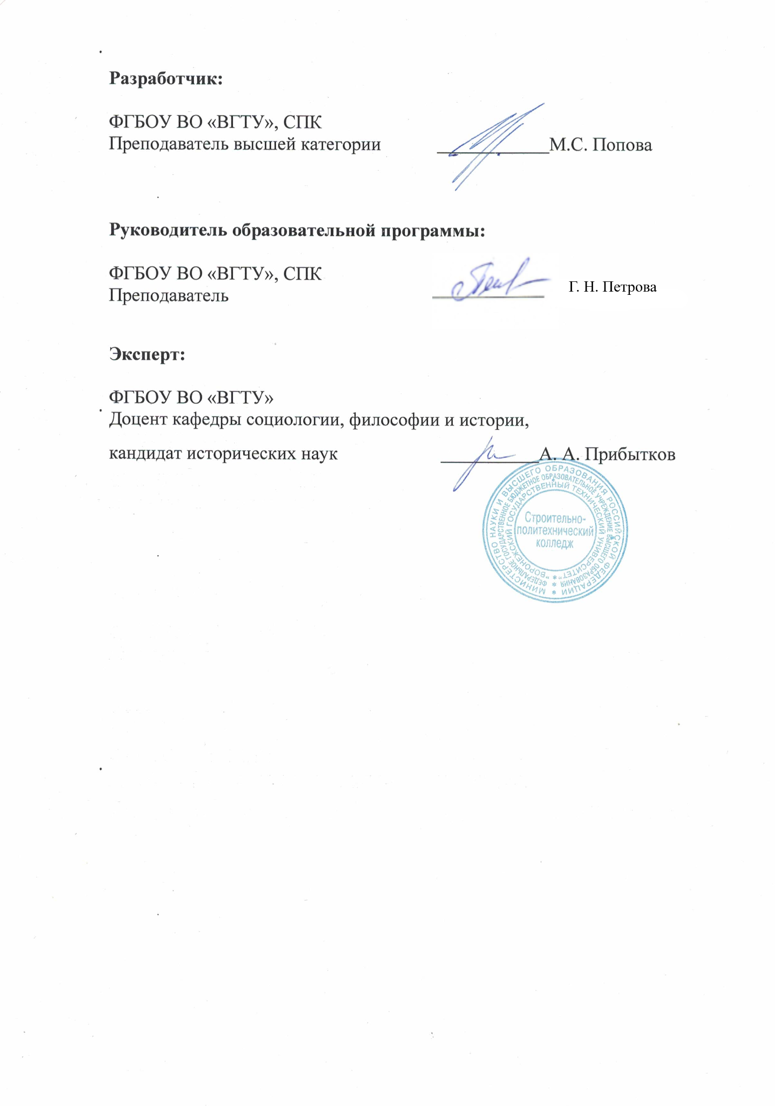

ЛИСТ АКТУАЛИЗАЦИИ
рабочей программы дисциплины
№ п/п | Наименование элемента ОПОП, раздела, пункта | Пункт в предыдущей редакции | Пункт с внесенными изменениями | Реквизиты заседания, утвердившего внесение изменений

.

